БРОЈ МРАЗНИХ ДАНА (FD0)

Број дана у години када је TN (дневна минимална температура ) < 0ºC

Индикатор FD0 опада у већини крајева осим у делу источне и југоисточне Србије, али већина трендова није сигнификантна.

(Слике 1. и 2. )

Слика 1. Хистограмски приказ трендова индикатора FD0 на подручју Србије
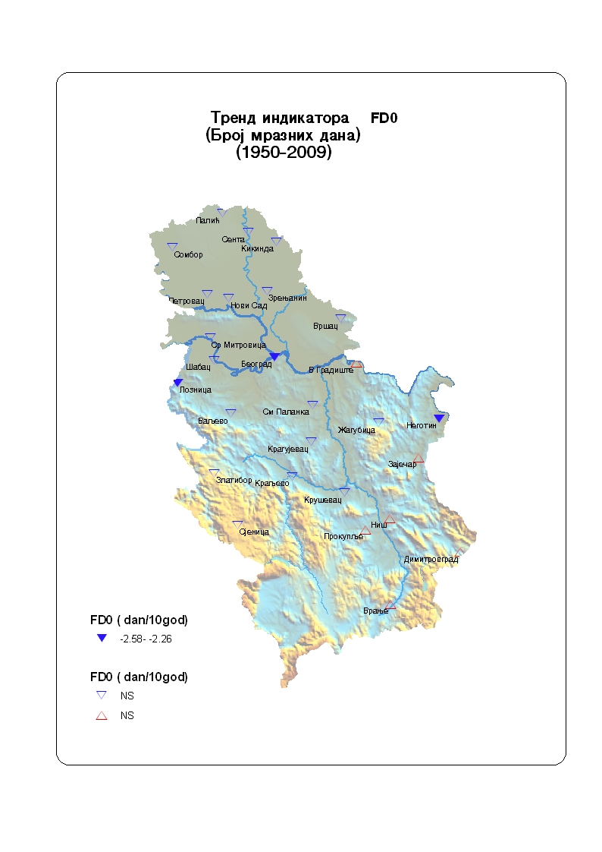

Слика 2. Картографски приказ тренда индикатора FD0 на подручју Србије. Попуњени симболи означавају сигнификантне трендове (р<0.05), а непопуњени несигнификантне трендове

